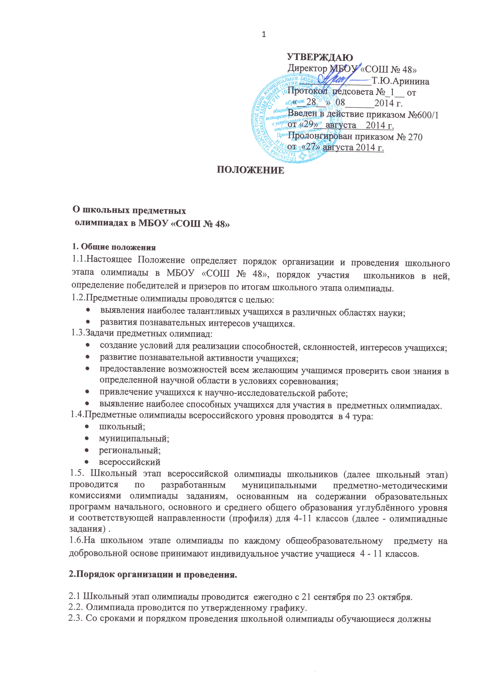
быть ознакомлены не менее чем за 10 дней до ее проведения.
2.4.Для проведения школьного этапа олимпиады создается оргкомитет и жюри во главе с заместителем директора по УР. К участию в работе оргкомитета привлекаются руководители предметных методических объединений, учителя-предметники.
2.5.Оргкомитет школьного этапа олимпиады:
-формирует жюри школьного этапа по каждому общеобразовательному предмету;
-утверждает требования к проведению указанного этапа олимпиады, разработанные предметно-методическими комиссиями муниципального этапа олимпиады;
-обеспечивает организацию и координацию проведения школьного этапа олимпиады;
-обеспечивает хранение и конфиденциальность олимпиадных заданий;
-осуществляет кодирование(обезличивание) олимпиадных работ участников школьного этапа;
-передает результаты участников олимпиады школьного этапа организатору муниципального этапа олимпиады в формате, установленном организатором муниципального этапа;
-обеспечивает сбор и хранение согласий родителей (законных представителей) и педагогов на обработку персональных данных;
-размещает на официальном сайте школы в течении 3-х дней после проведения олимпиады протоколы школьного этапа олимпиады по каждому предмету.

2.6.Деятельность оргкомитета регламентируется данным Положением.
2.7.Школьный тур олимпиады проводится по следующим предметам:
- литература;
- математика;
- физика;
- химия;
- биология;
- иностранный язык( английский язык);
- история;
- русский язык;
- география;
- астрономия;
- обществознание;
- право;
- экономика;
- экология;
- технология;
- искусство(мировая художественная культура);
- физическая культура;
- информатик и ИКТ;
- родной (татарский) язык и литература
- ОБЖ

2.8.Рабочим языком проведения олимпиады является русский язык (за исключением олимпиад по иностранному языку, родному (татарскому) языку и литературе)
2.9.Учащиеся и их родители (законные представители), а так же педагогический коллектив школы должны быть ознакомлены с данным Положением, а так же со сроками и порядком проведения школьного этапа олимпиады через различные источники информации, включая сайт школы.
2.10.Предметные олимпиады проводятся в учебные дни по графику, утвержденному организатором муниципального этапа олимпиады.
2.11.До начала школьного этапа олимпиады по каждому общеобразовательному предмету организаторы олимпиады проводят инструктаж участников олимпиады - информируют о продолжительности олимпиады, порядке подачи апелляций, о несогласии с выставленными баллами, случаях удаления с олимпиады, а также о времени и месте ознакомления с результатами олимпиады.
2.12. Родитель (законный представитель) обучающегося, заявившего о своем участии в олимпиаде до начала школьного этапа олимпиады в письменной форме подтверждает ознакомление с настоящим Порядком и представляет заместителю директора по УР, отвечающего за организацию школьного этапа олимпиады, согласие на сбор, хранение, использование, распространение (передачу) и публикацию персональных данных своего несовершеннолетнего ребенка, а также его олимпиадной работы, в том числе в сети «Интернет»
2.12.. При проведении олимпиады каждому участнику предоставляется отдельное рабочее место, оборудованное в соответствии с требованиями к проведению школьного этапа по каждому общеобразовательному предмету.
2.13.Время на выполнение заданий школьного тура олимпиады определяется оргкомитетом муниципального этапа олимпиады с учетом особенностей предмета, характера заданий, параллелей класса.
2.14.Во время проведения олимпиады участники олимпиады:
-должны соблюдать настоящий порядок и требования при проведении олимпиады по каждому общеобразовательному предмету;
-должны следовать указаниям организаторам олимпиады;
-не вправе общаться друг с другом, свободно перемещаться по аудитории;
-вправе иметь справочные материалы, средства связи и электронно- вычислительную технику, разрешенные к использованию во время проведения олимпиады, за исключением случаев, установленных Центральными предметно- методическими комиссиями, и пользоваться ими.

2.15. В случае нарушения участником олимпиады настоящего порядка и утвержденных требований к организации и проведению школьного этапа по каждому общеобразовательному предмету, организатор олимпиады вправе удалить данного участника олимпиады из аудитории, составив акт об удалении.
2.16.Участники олимпиады, которые были удалены, лишаются права дальнейшего участия в олимпиаде по данному предмету в текущем году.

3. Подведение итогов школьного этапа олимпиады
3.1. Проверку олимпиадных работ осуществляет жюри школьного этапа олимпиады, согласно утвержденным критерии оценки организаторами муниципального этапа олимпиады.
3.2.Победителем школьного этапа олимпиады признается участник школьного этапа олимпиады, набравший наибольшее количество баллов, составляющее более половины от максимально возможных.
Все участники школьного этапа олимпиады, которые набрали одинаковое наибольшее количество баллов, составляющее более половины от максимально возможных, признаются победителями.
В случае, когда ни один из участников школьного этапа олимпиады не набрал более половины от максимально возможных баллов, определяются только призеры.
3.3.Призерами школьного этапа олимпиады, в пределах установленной квоты победителей и призеров, признаются все участники школьного этапа олимпиады, следующие в итоговом протоколе за победителями.
В случае, когда у участника школьного этапа олимпиады, определяемого в пределах установленной квоты победителей и призеров в качестве призера, оказывается количество баллов такое же, как и у следующих за ним в итоговой таблице, решение по данному участнику и всем участникам, имеющим с ним равное количество баллов, определяется жюри школьного этапа.
3.4.Квота победителей и призеров школьного этапа олимпиады по каждому общеобразовательному предмету составляет не более 25 процентов от общего числа участников школьного этапа олимпиады по соответствующему предмету.
3.5.После проведения школьного этапа олимпиады объявляются результаты всем участникам олимпиады.
3.6.Каждый участник школьного этапа предметной олимпиады может ознакомиться со своей работой после объявления результатов и получить все необходимые пояснения от учителя-предметника
3.7.В целях обеспечения права на объективное оценивание работы участники олимпиады вправе подать в письменной форме апелляцию о несогласии с выставленными баллами жюри школьного этапа.
3.8. Участник олимпиады перед подачей апелляции вправе убедиться в том, что его работа проверена и оценена в соответствии с установленными критериями и методикой оценивания выполненных олимпиадных заданий.
3.9. Рассмотрение апелляции проводится с участием самого участника олимпиады.
3.10. По результатам рассмотрения апелляции о несогласии с выставленными баллами жюри школьного этапа принимает решение об отклонении апелляции и сохранении выставленных баллов или об удовлетворении апелляции и корректировке баллов.
3.11. Список победителей и призеров школьного этапа олимпиады утверждается жюри школьного этапа олимпиады.
3.12. Информация о победителях школьного тура предметных олимпиад доводится до всех участников образовательного процесса.

.

